ІВАНО-ФРАНКІВСЬКИЙ національний ТЕХНІЧНИЙ
УНІВЕРСИТЕТ НАФТИ І ГАЗУ

Яциняк Іван Ігорович

УДК 622.24.05

ПРОГНОЗУВАННЯ ДОВГОВІЧНОСТІ ЕЛЕМЕНТІВ БУРИЛЬНОЇ КОЛОНИ ІЗ УРАХУВАННЯМ КРИТЕРІЮ ПОДІБНОСТІ ВТОМНОГО РУЙНУВАННЯ

Спеціальність 05.05.12 – машини нафтової та газової промисловості

АВТОРЕФЕРАТ
дисертації на здобуття наукового ступеня
кандидата технічних наук

Івано-Франківськ – 2019
Дисертацією є рукопис

Робота виконана в Івано-Франківському національному технічному університеті нафти і газу Міністерства освіти і науки України

Науковий керівник: доктор технічних наук, професор
Івасів Василь Михайлович,
Івано-Франківський національний технічний
університет нафти і газу,
професор кафедри нафтогазових машин та обладнання.

Офіційні опоненти: доктор технічних наук, професор
Яким Роман Степанович,
Дрогобицький державний педагогічний університет імені Івана Франка, м. Дрогобич,
професор кафедри технологічної та професійної освіти;

кандидат технічних наук
Кузьмін Олександр Олексійович,
ПАТ “Укрнафта”, НГВУ “Долинанафтогаз”, м. Долина,
начальник сектору диспетчерезації.

Захист відбудеться “12” березня 2019 р. о 10⁰⁰ год. на засіданні спеціалізованої Вченої ради Д 20.052.04 в Івано-Франківському національному технічному університеті нафти і газу за адресою: 76019, м. Івано-Франківськ, вул. Карпатська, 15.

З дисертацією можна ознайомитись в науково-технічній бібліотеці Івано-Франківського національного технічного університету нафти і газу за адресою: 76019, м. Івано-Франківськ, вул. Карпатська, 15.

Автореферат розісланий “8” лютого 2019 p.

Вчений секретар спеціалізованої
вченої ради Д 20.052.04,
кандидат технічних наук, доцент Пилипів Л. Д.

ЗАГАЛЬНА ХАРАКТЕРИСТИКА РОБОТИ

Актуальність теми. На сьогодні досягнення енергетичної незалежності є ключовим завданням для України. Одним із шляхів його вирішення є збільшення обсягів видобутку вуглеводневої сировини за рахунок буріння глибоких, похило-скерованих та горизонтальних свердловин як на нових родовищах, так і на тих, що вже перебувають в експлуатації. Стовбури таких свердловин у багатьох випадках мають каверни, уступи та різкі перегини, що негативно впливають на елементи бурильної колони у процесі їх експлуатації. При цьому колона зазнає дії широкого спектру циклічних навантажень, що різко зменшують втомну міцність її елементів і зумовлюють швидке їх руйнування. Тому вирішення задачі прогнозування втомної довговічності елементів бурильної колони має важливе практичне і теоретичне значення для вітчизняної нафтогазовидобувної галузі.
Вагомий внесок у вирішення зазначеної вище задачі зробили українські та закордонні вчені Артим В. І., Вудс Г., Дубленич В. Ю., Джафаров К. І., Ерліх Р. М., Івасів В. М., Карпаш О. М., Копей Б. В., Козаченко Н. І., Крижанівський Є. І., Лачінян Л. А., Малько Б. Д., Мілс К., Мойсишин В. М., Почтєнний Е. К., Саркісов Г. М., Сароян О. Е., Северинчик М. О., Харченко Є. В., Файн Г. М. та інші, якими запропоновано шляхи вирішення багатьох завдань, пов’язаних із забезпеченням довготривалої та надійної експлуатації бурильної колони. Проте, як свідчить практика буріння, залишається ще багато чинників, вплив яких на довговічність бурильної колони досліджено частково та з великою кількістю спрощень. Отже, проведення подальших теоретичних і експериментальних досліджень, за результатами яких можна розробити ефективні методи і засоби оцінки напружено-деформованого стану та прогнозування втомної довговічності елементів бурильної колони, є актуальним.
Зв’язок роботи з науковими програмами, планами, темами. Дисертаційна робота виконана відповідно до “Енергетичної стратегії України на період до 2030 року” (Розпорядження Кабінету Міністрів України від 24.07.13 р. № 1047-р) та базується на результатах науково-дослідних тематик:
Д-18-12-П «Розроблення методів управління процесом спорудження скерованих свердловин в сланцевих і вугільних відкладах» (Державний реєстраційний номер №0112U004157);
Д-7-15-П «Розроблення інноваційних технологій освоєння родовищ природних вуглеводів з низькопроникними колекторами» (Державний реєстраційний номер №0115U002284), у яких здобувач брав безпосередню участь.
Мета і завдання дослідження. Мета дисертаційної роботи полягає у забезпеченні працездатності елементів бурильної колони шляхом оцінки їх напружено-деформованого стану і прогнозування довговічності із урахуванням критерію подібності втомного руйнування.
Для досягнення мети необхідно вирішити наступні завдання:
- проаналізувати причини відмов бурильних труб та їх з’єднань у процесі буріння;
- провести аналітично-експериментальні дослідження напружено-деформованого стану бурильної колони на криволінійних ділянках свердловини;
- дослідити вплив конструктивних та експлуатаційних факторів на напружено-деформований стан замкових з’єднань елементів бурильної колони та запропонувати спосіб перерозподілу навантажень по довжині різьби для зменшення максимальних напружень;
- удосконалити метод прогнозування довговічності замкових різьбових з’єднань бурильної колони шляхом використання критерію подібності втомного руйнування встановленого за результатами їх скінченно-елементного аналізу;
- дослідити закономірності накопичення втомних пошкоджень в елементах бурильної колони та розробити метод оцінки їх довговічності при проходженні локально викривлених ділянок свердловини.
Об’єкт дослідження – напружено-деформований стан і процес накопичення втомного пошкодження в елементах бурильної колони.
Предмет дослідження – методи аналізу напружено-деформованого стану і оцінки втомного пошкодження елементів бурильної колони на стадії їх проектування та експлуатації.
Методи дослідження. Для вирішення сформульованих завдань застосовані такі методи досліджень:
- аналіз причин відмов елементів бурильної колони та їх з’єднань проведено із застосуванням статистичних методів досліджень;
- для оцінки напружено-деформованого стану елементів бурильної колони на криволінійних ділянках свердловини застосовано методи “гнучкої нитки”, “поділу відрізків навпіл” та скінченно-елементного аналізу;
- для визначення параметрів втомної міцності різьбових з’єднань бурильних труб застосовано статистичну теорію міцності, скінченно-елементний аналіз та експериментальні методи дослідження лабораторних зразків;
- дослідження закономірностей накопичення втомних пошкоджень в елементах бурильної колони при навантажуваннях, що відповідають умовам проходження ними локально викривлених ділянок свердловини, базуються на кінетичній теорії втоми, механіці руйнування та підтверджені лабораторними випробовуваннями.
Експериментальні випробування проведено на лабораторних установках, що створюють блокові навантаження на досліджувані зразки.
Положення, що виносяться на захист
- Закономірності накопичення втомних пошкоджень у замкових різьбових з’єднаннях бурильних труб, виготовлених із сталі 40ХН, після переходу від високого рівня навантажування до низького.
- Оцінювання параметрів втомної міцності різьбових з’єднань елементів бурильної колони за результатами випробування лабораторних зразків, виготовлених із урахуванням критерію подібності втомного руйнування .

Наукова новизна одержаних результатів
- Вперше встановлено закономірності впливу перевантажування на швидкість поширення втомних тріщин у сталі 40ХН.
- Обґрунтовано метод визначення відносного максимального градієнту напружень шляхом скінченно-елементного аналізу різьбових з’єднань елементів бурильної колони, що спрощує механізм його оцінювання для некільцевих концентраторів напружень.
3. Запропоновано новий підхід до оцінювання напружено-деформованого стану бурильної колони на криволінійних ділянках свердловини, що полягає у поєднанні методів “гнучкої нитки” та “поділу відрізків навпіл” і враховує вплив осьової складової власної ваги колони на положення точки контактування з стінкою свердловини.
Практичне значення одержаних результатів
- Розроблено керівний документ “Методика аналітично-експериментальної оцінки напружено-деформованого стану елементів бурильної колони”, що передбачає визначення напружень в елементах бурильної колони з використанням удосконалених методів і засобів їх оцінки. Методика рекомендована до використання організацією ПрАТ “Газінвест”.
- Удосконалено конструкцію пристрою для вимірювання зусиль у колоні бурильних труб (патент України № 88307), завдяки чому розширено можливості оцінки напружено-деформованого стану елементів бурильної колони у процесі буріння. Пристрій рекомендований до використання підприємством ТОВ “Карпатська бурова компанія”.
- Результати теоретичних і експериментальних досліджень впроваджені у навчальний процес кафедри будівництва Івано-Франківського національного технічного університету нафти і газу.
Особистий внесок здобувача
Основні результати наукових праць, опублікованих у співавторстві, отримано дисертантом особисто. Зокрема, в [1] проведено дослідження втомної міцності зразків зі сталі 40ХН, у [2] автором виконано основні експериментальні дослідження та їх аналіз; у [3] запропоновано загальні принципові основи моделювання різьбових з’єднань елементів бурильної колони; у [4] зроблено порівняльний аналіз кількості корозійно-втомних руйнувань елементів бурильної колони з іншими видами відмов; в [5, 8, 11, 12] проведено дослідження напружено-деформованого стану елементів бурильної колони на криволінійних ділянках свердловини; в [6, 13] проведено дослідження відносного максимального градієнту напружень різьбових з’єднань елементів бурильної колони методом скінченно-елементного аналізу; в [7] встановлено залежність величини параметру С від коефіцієнта перевантажування Q_{ol} для сталі марки 40ХН; [9] визначено параметри основних конструктивних вузлів пристрою; у [10] розроблено конструкцію інерційної втулки, за допомогою якої динамічні навантаження елементів бурильної колони передаються на вузол перетворення деформацій; в [14] розроблено метод оцінки втомної довговічності елементів бурильної колони.
Апробація результатів дисертації. Основні результати роботи доповідалися і обговорювалися на: 3-й Міжнародній науково-технічній конференції “Теорія та практика раціонального проектування, виготовлення і експлуатації машинобудівних конструкцій”, (м. Львів, 2012 р.); Міжнародній науково-технічній конференції “Інноваційні технології буріння свердловин, видобування нафти і газу та підготовки фахівців нафтогазової галузі”, (м. Івано-Франківськ, 2012 р.); Міжнародній науково-технічній конференції “Нафтогазова енергетика 2013”, (м. Івано-Франківськ, 2013 р.); Міжнародній науково-технічній конференції “Машини, обладнання і матеріали для нарощування вітчизняного видобутку нафти і газу”, (м. Івано-Франківськ, 2018 р.).
У повному обсязі результати досліджень доповідалися на наукових семінарах кафедри нафтогазового обладнання Івано-Франківського національного технічного університету нафти і газу.
Публікації. Результати дисертаційної роботи містяться у 14 публікаціях, з яких 6 статей у фахових виданнях України, 2 статті у закордонних виданнях, 4 публікації у збірниках праць і тез міжнародних конференцій та 2 патенти України.
Структура дисертації.
Дисертація складається зі вступу, чотирьох розділів, висновків, списку використаних джерел із 135 найменувань на 14 сторінках, а також 4 додатків на 30 сторінках. Робота містить 52 рисунка та 8 таблиць. Основний зміст дисертації викладено на 126 сторінках. Загальний обсяг дисертації становить 170 сторінок.

зміст роботи

У вступі обґрунтовано актуальність теми дисертації, вказано мету роботи, завдання та методи дослідження, наукову новизну, практичне значення отриманих результатів, а також зазначено місця апробації роботи.
У першому розділі проведено критичний огляд літератури щодо дослідження напружено-деформованого стану і втомної довговічності елементів бурильної колони.
Проаналізовано промислові дані з аварійності бурильних колон на підприємстві БУ “Укрбургаз” за 2007 – 2010 роки, які підтвердили, що кількість руйнувань, зумовлених накопиченням втомних пошкоджень, залишається значною. Основними причинами цього є ускладнення гірничо-геологічних умов буріння свердловин та недосконалість існуючих методів і засобів оцінки напружено-деформованого стану та втомної довговічності елементів бурильної колони.
Огляд аналітичних методів оцінки напружено-деформованого стану елементів бурильної коли вказує на те, що, не зважаючи на значну їх кількість, відсутні методи та розрахункові моделі, які достатньо пристосовані для виробничих потреб.
Складний характер навантажування бурильної колони у процесі експлуатації зумовлює необхідність визначення її фактичного напружено-деформованого стану. Аналіз існуючих засобів оцінки напружено-деформованого стану елементів колони показав їх недостатню ефективність, оскільки принцип роботи більшості пристроїв не дає змоги виконувати довготривалі вимірювання. Тому виникає потреба у розробленні нових недорогих конструкцій пристроїв для оцінки напружено-деформованого стану елементів бурильної колони.
З’ясовано, що нерівномірний розподіл напружень по довжині різьби суттєво зменшує загальну міцність з’єднань елементів бурильної колони. Крім цього, проведений огляд публікацій підтвердив значний вплив конструктивних та експлуатаційних факторів на розподіл напружень у різьбових з’єднаннях. У зв’язку з цим дослідження, які дають змогу забезпечити перерозподіл навантаження по довжині різьби для зменшення максимальних напружень, мають важливе теоретичне і практичне значення.
Як відомо, проведення випробовувань елементів бурильної колони на втомну довговічність пов’язане з великими технічними труднощами та матеріальними затратами. Особливо це стосується труб та їх з’єднань великих типорозмірів. Таким чином, виникає необхідність в удосконаленні методів оцінки втомної довговічності елементів бурильної колони за результатами досліджень їх зразків-вирізок.
За результатами проведеного аналізу сформульовано мету дисертаційної роботи та завдання досліджень, необхідні для досягнення поставленої мети.
Другий розділ присвячено дослідженню напружено-деформованого стану бурильної колони на криволінійних ділянках свердловини, а також удосконаленню конструкції пристрою для вимірювання зусиль у колоні.
Зокрема, запропоновано новий підхід до оцінювання напружено-деформованого стану бурильної колони на криволінійних ділянках свердловини, що полягає у поєднанні методів “гнучкої нитки” (рис. 1) та “поділу відрізків навпіл” і враховує вплив осьової складової власної ваги колони на положення точки контактування з стінкою свердловини.
На рисунку 1 зображено розрахункову схему ділянки бурильної колони довжиною $\text{dx}$ та вагою q, що проходить через дві довільні точки профілю свердловини. До колони прикладені сили $T_{1}$ і $T_{2}$, які спрямовані по дотичній до її кінців під кутом $β$ і $β+dβ$.
Рівняння пружної осі бурильної колони має вигляд

$\frac{d^{4}y}{{\text{dx}}^{4}}−\frac{{\text{Pd}}^{2}y}{{\text{EIdx}}^{2}}−\frac{q}{\text{EI}}=0$, (1)

де P – осьова сила, Н; EI – жорсткість колони на згин, ${\text{Нм}}^{2}$; q – вага одиниці довжини колони, Н/м.
Загальний розв’язок рівняння (1) запишеться як

$y(x)=\frac{C_{2}E_{1}I_{1}e^{\frac{\sqrt{P}x}{\sqrt{E_{1}I_{1}}}}}{P}+\frac{C_{1}E_{1}I_{1}e^{\frac{\sqrt{P}x}{\sqrt{E_{1}I_{1}}}}}{P}+\frac{{\text{qx}}^{2}}{2P}+C_{3}x+C_{4},$ (2)

де C₁,C₂,C₃,C₄ – сталі величини, визначені із граничних умов.
Для знаходження точки контактування бурильної колони із стінкою стовбура свердловини застосовано метод “поділу відрізків навпіл”. Він полягає у тому, що для функцій пружної осі бурильної колони $y(x)$ (2) і стінки свердловини $y_{2}(x)=\sqrt{R^{2}−x^{2}}$, задаються однакові граничні умови. Після цього прикладається змінне осьове навантаження P і визначається точка їх перетину. Відтак визначають напруження у бурильній колоні при її контактуванні із нижньою чи верхньою стінками свердловини за різної довжини та зенітного кута криволінійної ділянки.
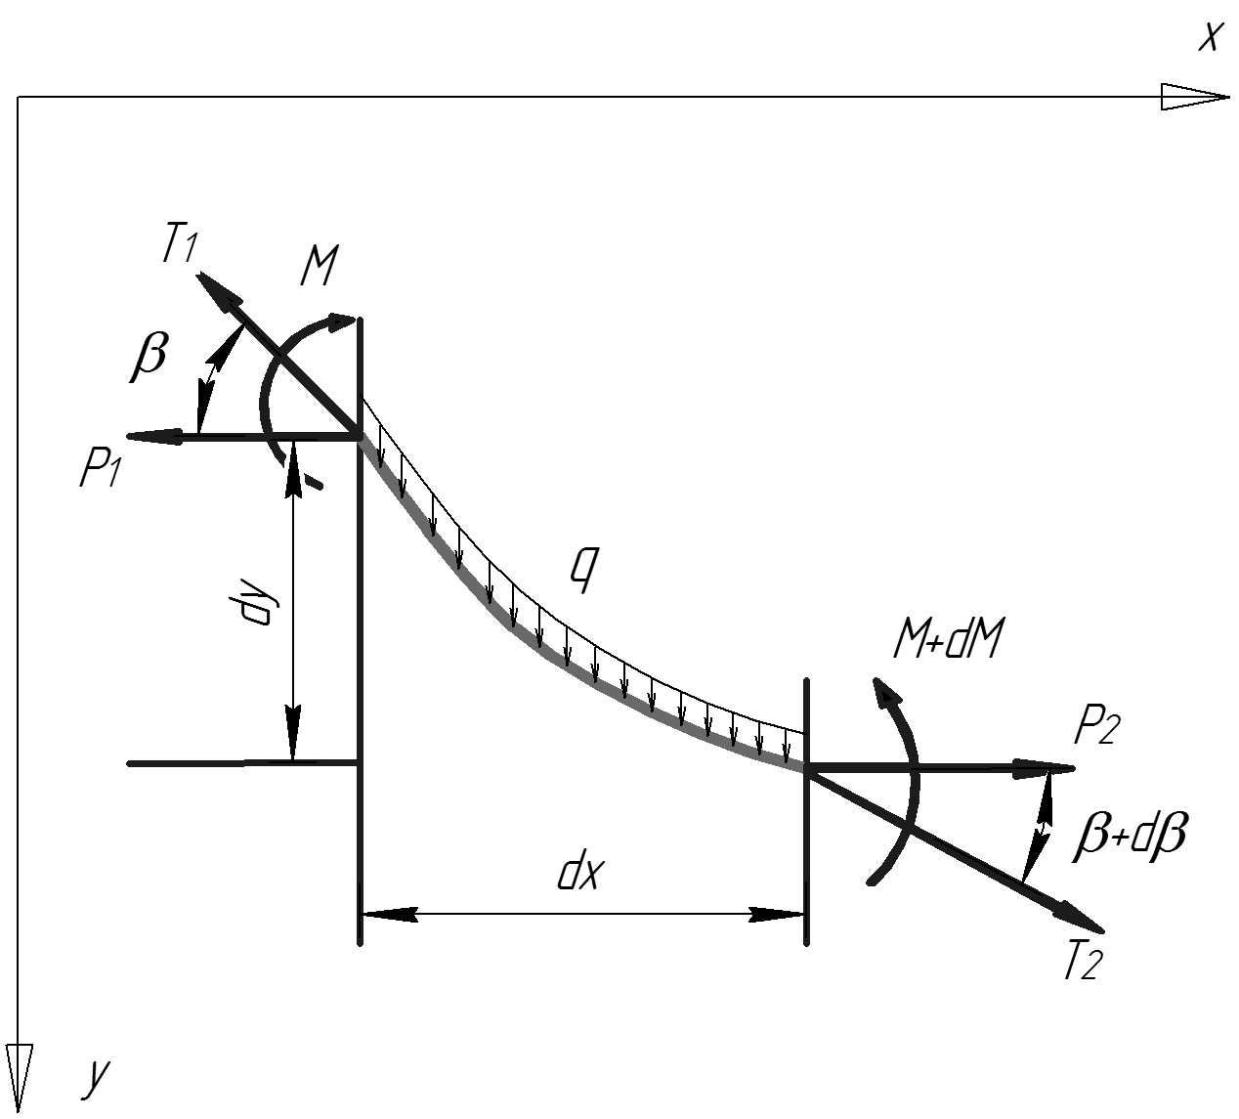
Рисунок 1 – Розрахункова схема ділянки бурильної колони
Як приклад, проведено визначення напружено-деформованого стану обважнених бурильних труб (ОБТ-146) в залежності від довжини криволінійної ділянки та зенітного кута за умови контактування бурильної колони із стінкою свердловини в одній точці (рис. 2).
Аналіз результатів показав значний вплив зенітного кута бурильної колони на величину напружень від її згину. Слід зауважити, що при довжині криволінійної ділянки 20 м і більше пружна вісь колони стає подібною до “гнучкої нитки”. Точка контактування колони труб із стінкою свердловини зміщується від середини ділянки у напрямку дії гравітаційних сил. Це призводить до зростання нормальних напружень в її елементах, що часто не враховується при визначенні їх ресурсу.
Таким чином, запропонований метод дає змогу визначати напруження у елементах бурильної колони на криволінійних ділянках свердловини в залежності від їх довжини, зенітного кута та відповідних сил розтягу чи стискання.
Такий підхід не вимагає розроблення складних математичних моделей бурильної колони у порівнянні з методами, що базуються на положеннях механіки стрижнів і може бути застосований безпосередньо на підприємствах.
Також у розділі наведено результати розроблення удоско-наленої конструкції пристрою для вимірювання зусиль в колоні бурильних труб, що дає змогу визначити зусилля, які виникають у процесі буріння свердловин (рис. 3).
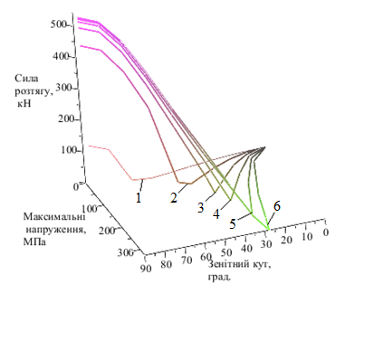
1 – 10 м, 2 – 20 м, 3 – 30 м, 4 – 40 м,
5 – 50 м, 6 – 60 м
Рисунок 2 – Залежність максимальних напружень зумовлених згином від сили розтягу та зенітного кута в ОБТ-146
Для визначення зусиль в елементах бурильної колони, зумовлених її згином і поздовжніми переміщеннями, пристрій монтується у попередньо визначеному перерізі компоновки. Перед опусканням бурильної колони з пристроєм у свердловину вмикають блок реєстрації дефор-

а)
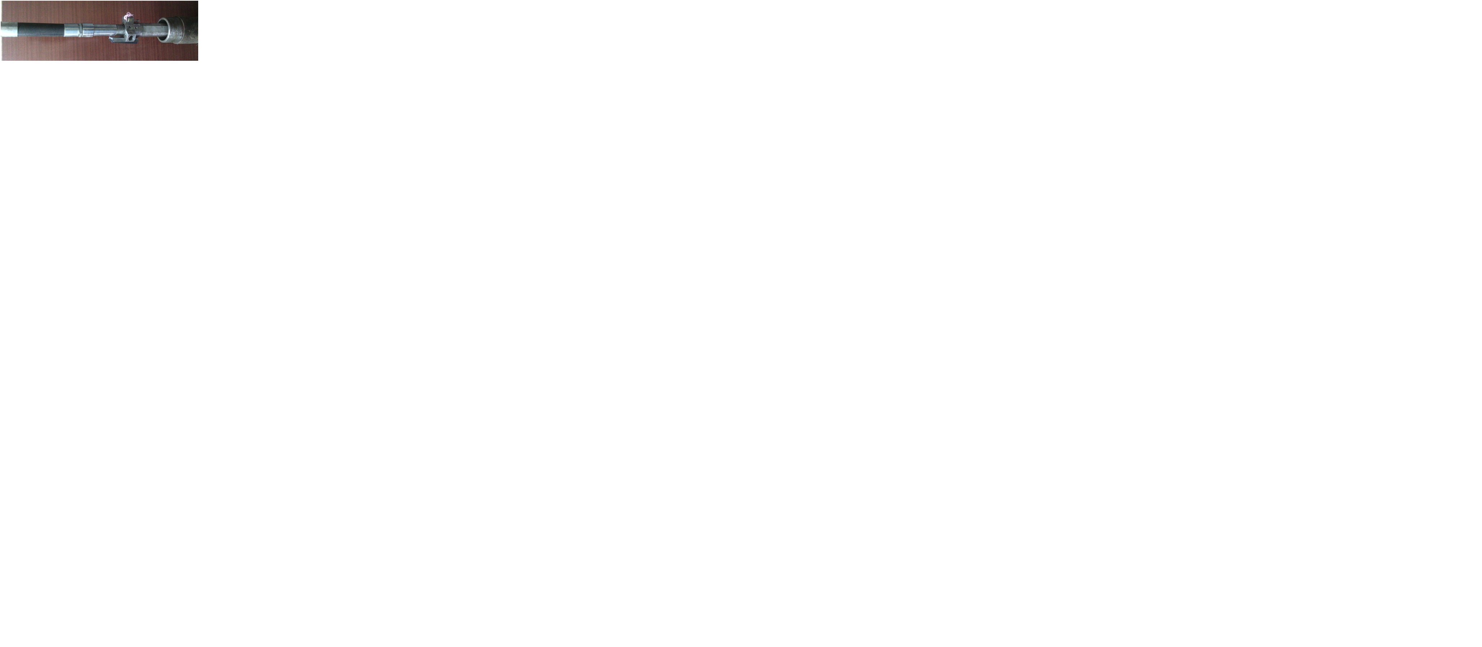
б)
а) – конструктивна схема; б) – загальний вигляд
І, ІІ – вузли реєстрації поздовжніх та поперечних деформацій відповідно;
1 – корпус пристрою; 2, 3 – різьбові перехідники; 4 – ніпель; 5 – нерухома втулка; 6 – силова пружина; 7 – інерційна втулка; 8 – дистанційна втулка;
9 – платформа; 10 – блок живлення; 11 – аналого-цифровий перетворювач; 12 – карта пам’яті; 13 – електричні провідники; 14 – рукав високого тиску; 15, 16 – ущільнюючі втулки; 17 – наконечник; 18 – втулка; 19 – радіальне ущільнення
Рисунок 3 – Пристрій для вимірювання зусиль у колоні бурильних труб
мацій, робота якого запрограмована в певній послідовності.
Конструкція пристрою та особливості його роботи представлені на засіданні техніко-економічної ради ТОВ “Карпатська бурова компанія”, за результатами якого пристрій рекомендовано до використання у процесі буріння свердловин.
У третьому розділі подано результати досліджень впливу конструктивних та експлуатаційних факторів на напружено-деформований стан замкових з’єднань елементів бурильної колони та запропоновано спосіб перерозподілу навантажень по довжині різьби для зменшення максимальних напружень.
Аналітичні дослідження нормальних напружень у з’єднаннях бурильної колони із урахуванням відхилення кроку різьби проведено, на прикладі замкового різьбового з’єднання З-50, за співвідношеннями запропонованими І. А. Біргером (3) та С. А. Бабаяном (4, 5):
$q(z)=\frac{\text{Qm}}{\text{sh}(\text{mH})}⋅\text{ch}(\text{mz})−\frac{μ_{P}}{γm}⋅\left(\text{sh}(\text{mz})−\frac{\text{ch}(\text{mH})−1}{\text{sh}(\text{mH})}⋅\text{ch}(\text{mz})\right)$, (3)

$β(z)=\frac{1}{E_{1}F_{1}(z)}+\frac{1}{E_{2}F_{2}(z)}=\frac{1}{πE}\left(\frac{1}{r^{2}−r_{в}^{2}}+\frac{1}{R^{2}−r^{2}}\right)$, (4)

$γ\left(z\right)=\left(\frac{Λ_{1}(z)}{E_{1}}+\frac{Λ_{2}(z)}{E_{2}}\right)⋅\frac{S^{2}}{f}=\frac{1}{πE}\left[\frac{S^{2}ω}{{\text{rt}}_{2}}+{\text{tg}}^{2}\frac{α}{2}\left(\frac{r_{в}^{2}}{r^{2}−r_{в}^{2}}+\frac{R^{2}}{R^{2}−r^{2}}\right)\right]$, (5)

де $q(z)$ – навантаження по довжині різьби, Н/м; $Q$ – максимальне навантаження на з’єднання, Н; $μ_{P}$ – відносне відхилення кроку різьби; $H$ – довжина різьбового з’єднання, м; $γ$ – величина, що характеризує піддатливість витків ніпеля та муфти; Е – модуль пружності матеріалу, Н/м²; $r=R_{1}+\text{ztg}ϕ$ – середній радіус різьби, м; $ϕ$ – кут різьби (конусність), град; $R$ – зовнішній радіус муфти, м; $R_{1}$ – менший радіус різьби ніпеля, м; $r_{в}$ – внутрішній радіус ніпеля, м; $t_{2}$ – робоча висота витка, м; w – безрозмірний коефіцієнт, що залежить від схеми навантажень та геометричних параметрів профілю різьби; $S$ – крок різьби, м; $α$– кут профілю різьби, град.
Вони підтвердили суттєвий вплив відхилення кроку різьби та загального навантаження на розподіл напружень по довжині з’єднання З-50. На основі цього проведено подальші дослідження.
В результаті аналітичних досліджень отримано оптимальне відхилення кроку різьби ніпеля З-50 ($δ_{S_{\text{opt}}}=3,\text{17}\text{мкм}$, що відповідає навантаженню $Q$=115 кН), при якому різниця між максимальним і мінімальним напруженнями по довжині з’єднання є мінімальною (рис. 4).
Для підтвердження отри-маних результатів проведено експериментальні дослідження напружено-деформованого ста-ну замкового різьбового з’єднання З-50. При цьому перерозподіл напружень по довжині з’єднання та часткове відновлення зношених витків різьби виконано шляхом нанесення металевого покриття на їх поверхню гальванічним способом.
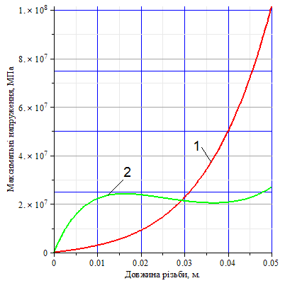
а)
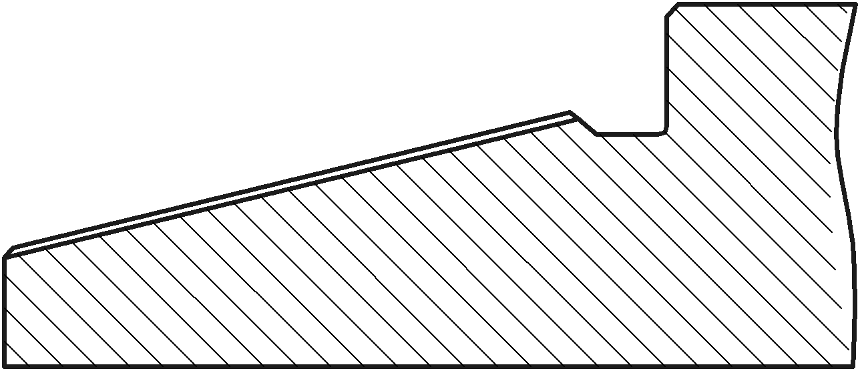
б)
1 – без відхилення кроку різьби; 2 – з відхиленням кроку різьби
Рисунок 4 – Розподіл напружень у тілі
різьби а) та схема б) ніпеля З-50
Дослідження проведено у декілька етапів. На першому етапі випробувано на розтяг замкове різьбове з’єднання З-50 (рис. 5).
Отримані результати експе-риментальних досліджень корелюються із визначеними аналітично нормальними напруженнями у ніпелі зам-кового різьбового з’єднання.
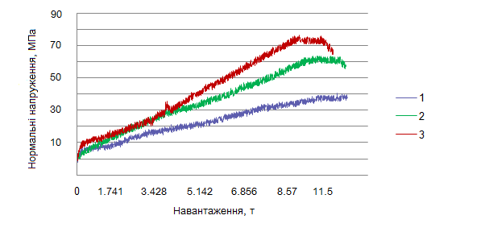
Тензодавач розташований:
1 – біля торця ніпеля; 2 – посередині різьби; 3 – поблизу більшої основи конуса
Рисунок 5 – Експериментальні залежності нормальних напружень у ніпелі ЗРЗ З-50 від навантажень розтягу
Найбільші напруження виникають поблизу більшої основи конуса (рис. 5, крива 3), а найменші – біля торця ніпеля (рис. 5, крива 1). Розбіжність між результатами теоретичних та експериментальних досліджень складає 8 – 10 %, що зумовлено похибкою вимірювального обладнання та обмеженою кількістю встановлених по довжині різьби тензодавачів.
На другому етапі випробувано з’єднання з нанесеним на поверхню різьби гальванічним покриттям (рис. 6). Товщину покриття вибрано відповідно до наведених вище аналітичних досліджень $(δ_{S_{\text{opt}}}=3,\text{17}\text{мкм}$, що відповідає навантаженню $Q=\text{115}\text{кН})$.
Результати проведених випробовувань (рис. 6) показали, що нанесення гальванічного покриття зменшило різницю між максимальними та мінімальними напруженнями у ніпелі замкового різьбового з’єднання.
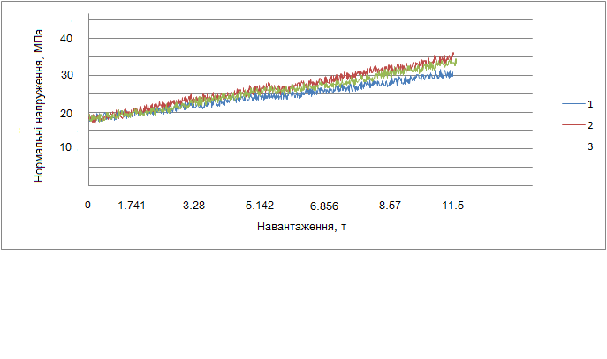
Тензодавач розташований:
1 – біля торця ніпеля; 2 – посередині різьби; 3 – поблизу більшої основи конуса
Рисунок 6 – Експериментальні залежності нормальних напружень у ніпелі ЗРЗ З-50 від навантажень розтягу після відхилення кроку різьби

Так, поблизу торця ніпеля нормальні напруження розтягу збільшились на 24,5 МПа, посередині зменшились на 32 МПа, а поряд з упорним уступом зменшились на 41 МПа. Таким чином, запропонований спосіб дає змогу перерозподілу навантажень по довжині різьби для зменшення максимальних напружень і відповідно підвищення ресурсу з’єднання.
Четвертий розділ присвячено прогнозуванню довговічності з’єднань бурильної колони з урахуванням критерію подібності втомного руйнування, дослідженню закономірностей накопичення втомних пошкоджень у різьбі та розробці методу оцінки їх втомної довговічності при проходженні криволінійних ділянок свердловин.
Дослідження втомних процесів у з’єднаннях елементів бурильної колони часто ускладнюється відсутністю чи великою вартістю обладнання для їх проведення. У зв’язку із цим удосконалено метод оцінки параметрів втомної міцності з’єднань елементів бурильної колони за результатами досліджень лабораторних зразків, вирізаних із відповідних натурних об’єктів. Він базується на застосуванні критерію подібності втомного руйнування (де L – периметр небезпечного перерізу у місці концентратора, м; – відносний максимальний градієнт напружень натурного зразка та його моделі), запропонованого С. В. Серенсеном і В. П. Когаєвим. Особливістю методу є визначення відносного градієнта напружень у впадині різьби за результатами скінченно-елементного аналізу з’єднання.
Встановлено, що на точність обчислень суттєво впливають розміри скінченних елементів у зоні концентрації напружень. Достатня точність досягається за розміру скінченних елементів менше 5·10⁻³ мм, а подальше їх зменшення не є суттєвим для зміни (рис. 7).
Для підтвердження можливості використання удосконаленого методу визначення критерію подіб-ності втомного руйнування проведено порівняльний аналіз результатів експери-ментальних досліджень натурних різьбових з’єднань З-42 та результатів випро-бування їх зразків-вирізок (рис. 8).
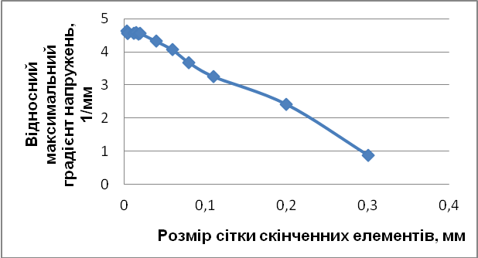
Рисунок 7 – Залежність відносного максимального градієнта напружень від розмірів сітки скінченних елементів
За результатами про-ведених досліджень побу-довано криві втоми та визначено їх параметри:
а) для лабораторних зразків: Q = 8,93 · 10⁷ МПа · цикл, σ₀ = 69,71 МПа, V₀ = 26,28 МПа;
б) для натурних зразків: Q = 2,397 · 10⁸ МПа ∙ цикл, σ₀ = 62,41 МПа, V₀ = 22,58 МПа.
Криві втоми, побудовані за результатами експериментальних випробувань натурних різьбових з'єднань та зразків-вирізок, є близькими між собою. Незначне відхилення кривої 2 у бік запасу довговічності (7%) дає підстави зробити висновок про адекватність удосконаленого методу прогнозування довговічності різьбових з'єднань елементів бурильної колони.
Оцінку впливу величини перевантажування, зумовленого проходженням криволінійних ділянок, на кінетику втомного пошкодження різьбових з’єднань елементів бурильної колони проведено на зразках-вирізках із сталі 40ХН.
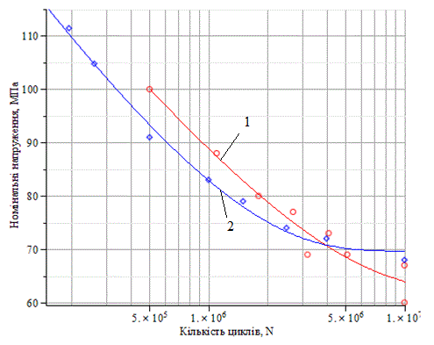
1 – замкові різьбові з’єднання З-42; 2 – зразки-вирізки
Рисунок 8 – Ймовірнісні криві втоми (R = 0,9)
Випробування виконано за різних рівнів перевантажування (рис. 9), що характеризуються коефіцієнтом, який визначається за формулою

$Q_{\text{ol}}=\frac{σ_{\text{ol}}}{σ_{\text{max}}}$, (7)

де $σ_{\text{ol}}$ – максимальне напруження циклу високого рівня навантажування, Па;
$σ_{\text{max}}$ – максимальне напруження циклу низького рівня навантажування, Па.

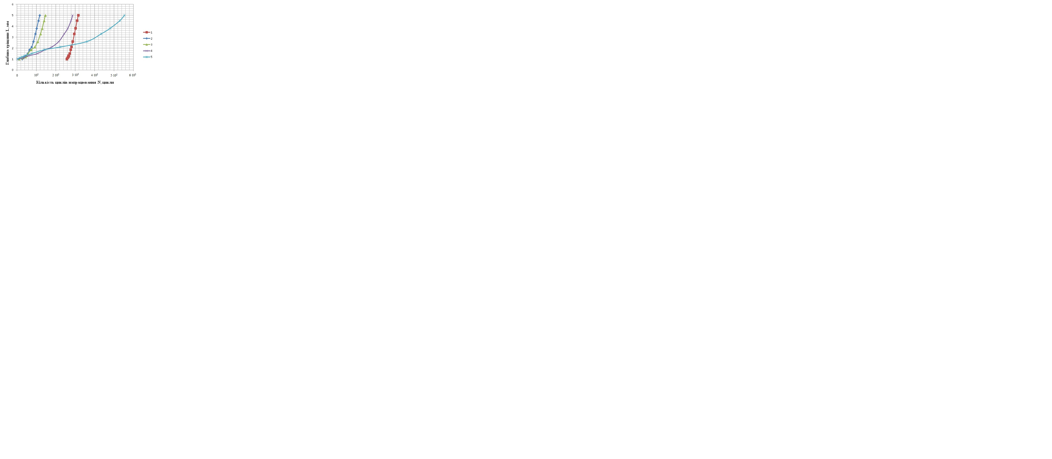
а) Q_{ol} = 1; б) Q_{ol} = 1,875; в) Q_{ol} = 2,5; г) Q_{ol} = 3,125; д) Q_{ol} = 3,75
Рисунок 9 – Залежність глибини втомної тріщини від кількості циклів
напрацювання за різних коефіцієнтів перевантажування
Як бачимо, після переходу від високого рівня навантажування до низького поширення втомних тріщин сповільнюється, що вказує на процес зміцнення зони розвитку тріщини. Середня швидкість поширення тріщини після вказаного переходу для кожного з варіантів випробовування відповідно становить: $\text{0,518}⋅{\text{10}}^{\text{-7}},$ 0,518·10⁻⁷, 0,319·10⁻⁷, 0,147·10⁻⁷ та 0,111·10⁻⁷ м/цикл. При рівномірному навантажуванні ($Q_{\text{ol}}$ = 1) середня швидкість рівна 0,877·10⁻⁷ м/цикл. Отримане сповільнення кінетики розвитку тріщин можна виразити співвідношенням між параметром С (рівняння Періса-Ердогана), що визначається експериментально і залежить від умов навантаження, та коефіцієнтом перевантажування Q_{ol} (рис. 10).

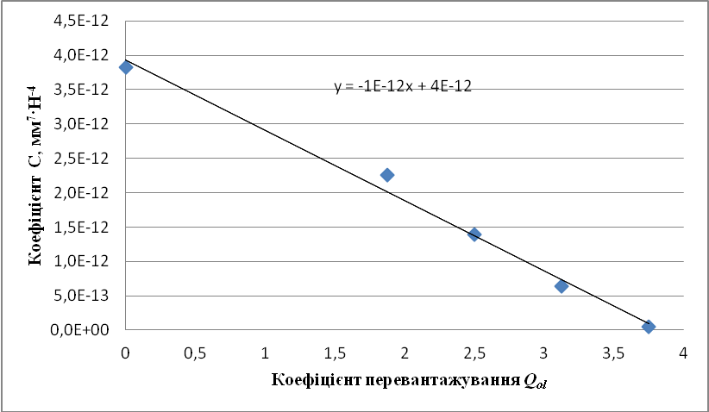

Рисунок 10 – Залежність параметра С від коефіцієнта перевантажування Q_{ol}

Таким чином, залежність між коефіцієнтом Q_{ol} та параметром С можна вважати лінійною, що описується рівнянням

$C=4⋅{\text{10}}^{−\text{12}}−Q_{\text{ol}}⋅{\text{10}}^{−\text{12}}$. (6)

Оскільки параметр С у кінетичному рівнянні Періса-Ердогана є сталою величиною для відповідного матеріалу та умов навантажування, то аналогічним є характер його зміни і в натурних елементах бурильної колони.
За результатами проведених досліджень розроблено метод оцінки втомної довговічності елементів бурильної колони з урахуванням їх загального та локального напружено-деформованого стану. Особливістю вказаного методу є визначення напружень в елементах бурильної колони аналітичним шляхом, підтвердження їх достовірності розробленим у співавторстві “Пристроєм для вимірювання зусиль в колоні бурильних труб” та прогнозування ресурсу за результатами дослідження зразків-вирізок. Алгоритм методу оцінки втомної довговічності елементів бурильної колони наведено на рисунку 11.

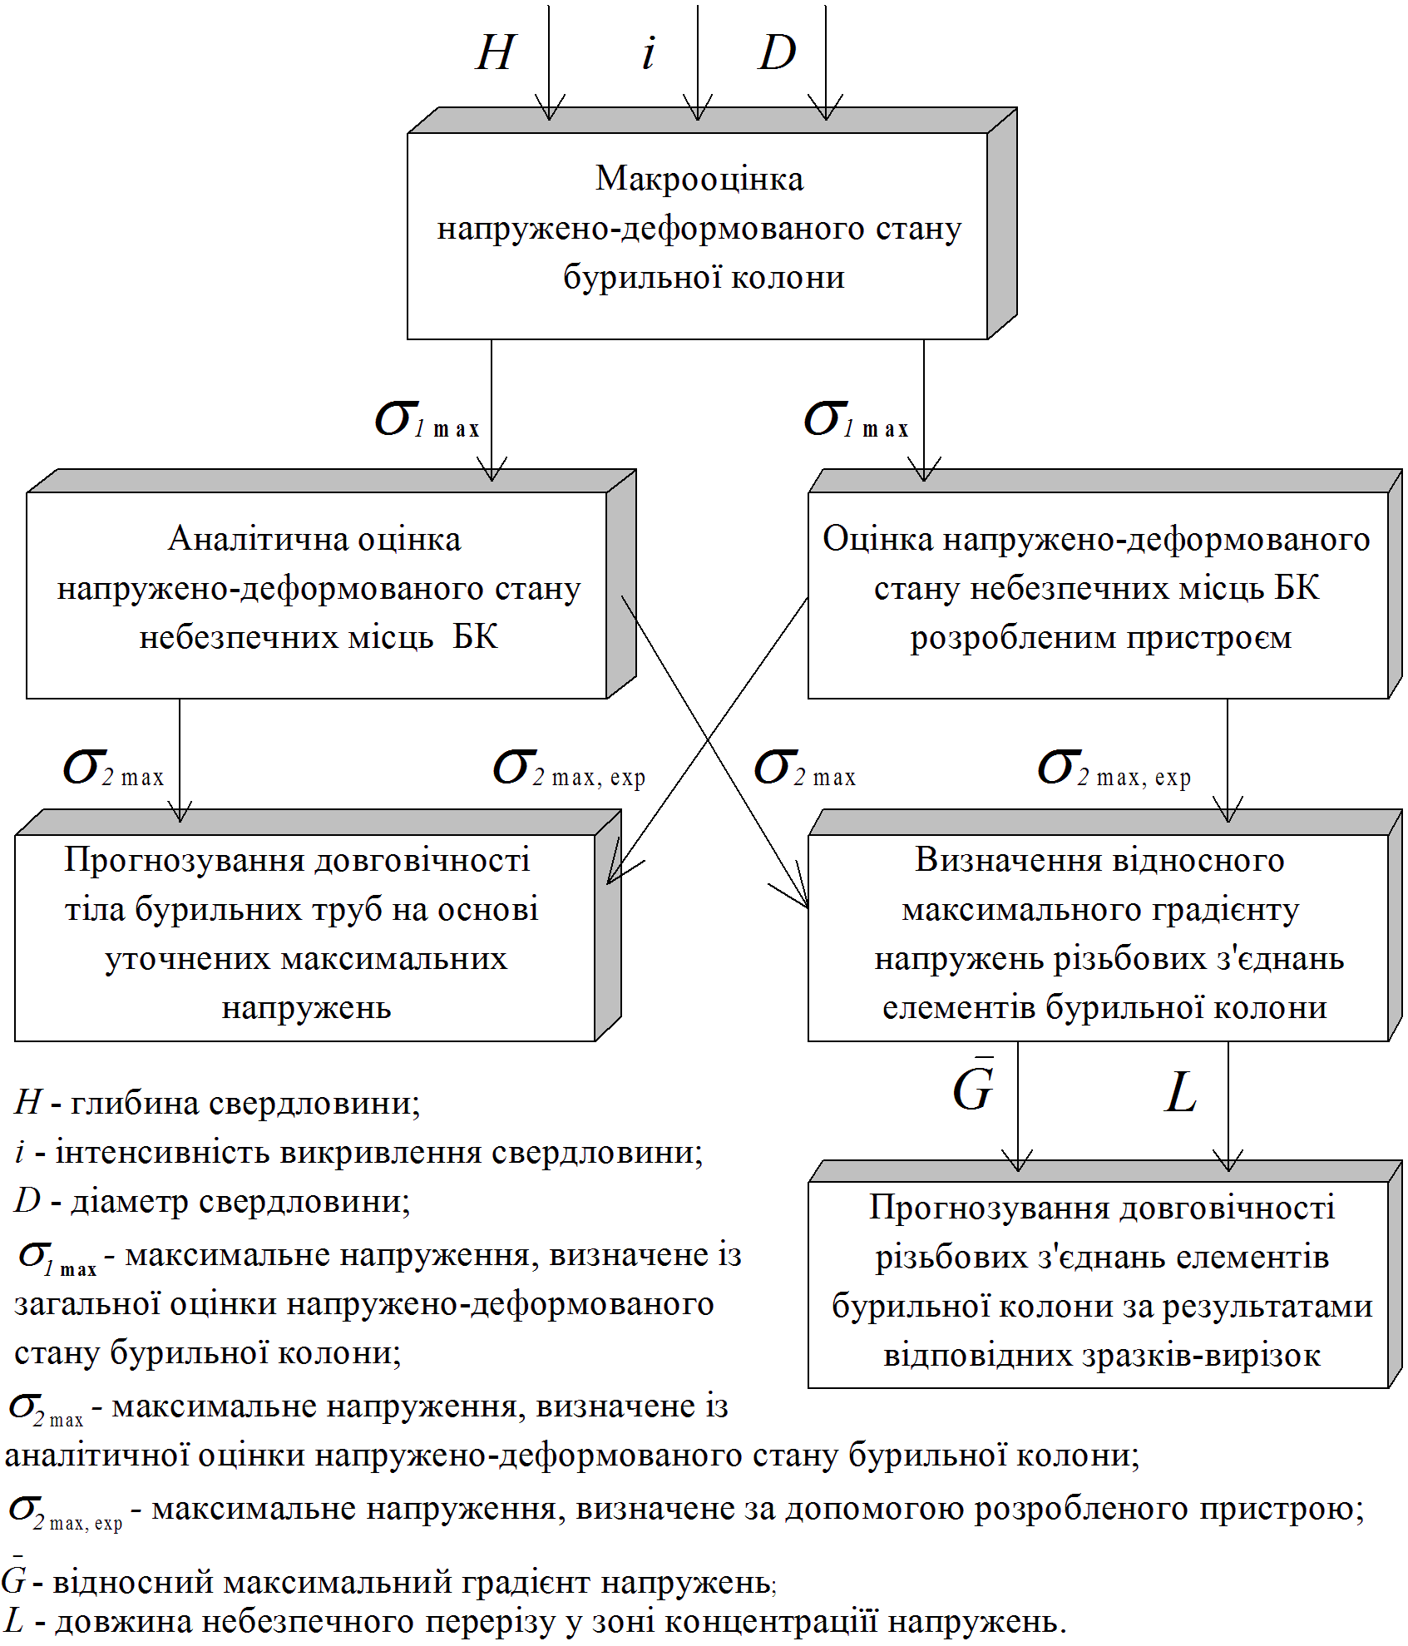

Рисунок 11 – Алгоритм методу оцінки втомної довговічності

елементів бурильної колони

Таким чином, за результатами проведених досліджень встановлено, що прогнозування втомної довговічності елементів бурильної колони необхідно здійснювати з оцінкою їх фактичного напружено-деформованого стану під час експлуатації.

ОСНОВНІ РЕЗУЛЬТАТИ І ПІДСУМКОВІ ВИСНОВКИ

Отримано нове вирішення науково-технічної задачі забезпечення працездатності елементів бурильної колони шляхом оцінки їх напружено-деформованого стану і прогнозування довговічності із урахуванням критерію подібності втомного руйнування.
- Аналіз причин відмов бурильних труб та їх з’єднань у процесі буріння свердловин засвідчив значний вплив зміни напружено-деформованого стану елементів бурильної колони на кількість їх втомних руйнувань. Огляд запропонованих методів і засобів оцінки втомної довговічності елементів бурильної колони та аналіз практичних спостережень підтвердили необхідність проведення подальших досліджень для їх удосконалення.
- За результатами аналітичних досліджень запропоновано новий підхід до оцінювання напружено-деформованого стану елементів бурильної колони на криволінійних ділянках свердловини. Його особливістю є поєднання методів “гнучкої нитки” та “поділу відрізків навпіл”, що моделюють положення бурильної колони у свердловині та точки її контактування із стінками свердловини відповідно. Це дало можливість підвищити точність визначення напружень на 8 – 10 % у порівнянні із відомими методами.
Також удосконалено елементи розробленого у співавторстві пристрою для вимірювання зусиль у колоні бурильних труб. Основною його відмінністю є конструкція вузла перетворення деформацій, що працює на основі використання електричних тензометрів, та блоку реєстрації деформацій, виконаного у вигляді аналого-цифрового перетворювача та електронного носія інформації. Це забезпечує отримання та зберігання більшої кількості вимірів навантажень бурильної колони.
- За результатами досліджень напружено-деформованого стану різьбових з’єднань елементів бурильної колони отримав подальший розвиток спосіб перерозподілу напружень по довжині замкової різьби шляхом відхилення її кроку, в якому використовуються співвідношення, запропоновані І. А. Біргером та С. А. Бабаяном. Встановлено, що рівномірне відхилення кроку різьби на 3 – 5 мікрон зменшує максимальні напруження на 25 – 40 %. Для реалізації методу запропоновано гальванічний спосіб відхилення кроку різьби, який дає можливість змінювати його в необхідних межах. Цим забезпечується рівномірний розподіл напружень по різьбі та достатня зносостійкості її поверхні для подальшої експлуатації.
- За результатами досліджень градієнта напружень у впадинах різьб замкових з’єднань бурильної колони методом скінченних елементів удосконалено метод прогнозування їх довговічності з урахуванням критерію подібності втомного руйнування . Метод дає змогу визначати відносний максимальний градієнт напружень у перерізах конструкцій з концентраторами напружень, відмінних від кільцевих. Це робить можливим дослідження довговічності великогабаритних елементів бурильної колони на відповідних зразках-вирізках.
Адекватність запропонованого методу перевірено шляхом порівняння втомної довговічності замкових різьбових з’єднань З-42 та лабораторних зразків-вирізок. Результати випробувань підтвердили незначну їх розбіжність, а саме – до 7 %.
- Встановлено закономірності накопичення втомних пошкоджень в елементах бурильної колони, виготовлених із сталі 40ХН, за умов проходження ними ділянок різної кривизни та ступеня перевантажування. Отримано залежність між величиною коефіцієнта перевантажування та емпіричним параметром С, який характеризує швидкість поширення тріщини у рівнянні Періса і Ердогана, що дає змогу прогнозувати довговічність елементів бурильної колони, виготовлених із зазначеного матеріалу.
За результатами проведених досліджень розроблено метод оцінки втомної довговічності елементів бурильної колони, який включає макрооцінку напружено-деформованого стану бурильної колони, аналітичну чи експериментальну оцінку напружено-деформованого стану в її небезпечних перерізах та прогнозування втомної довговічності елементів колони за результатами уточнених максимальних напружень або за допомогою випробувань відповідних зразків-вирізок.

СПИСОК ОПУБЛІКОВАНИХ РОБІТ ЗА ТЕМОЮ ДИСЕРТАЦІЇ

Закордонні видання
- Artym V. І., Faflei O. Ya., Mykhailiuk V. V., Semenchuk A. V., Deineha R. O., Yatsyniak I. I. Features of calculation of durability of machine parts and structural elements under conditions of high asymmetric low-amplitude loads. Joural of new technologies in environmental science. 2018. Vol. 2, № 1. p. 47 – 57.
- Яцыняк И. И., Ивасив В. М., Артым В. И., Грыцив В. В., Рачкевич Р. В. Оценка параметров выносливости резьбовых соединений элементов бурильной колонны на основании критерия подобия усталостного разрушения. Строительство нефтяных и газовых скважин на суше и на море. 2014. № 10. С. 4 – 8.
Фахові видання України
- Гриців В. В., Яциняк І. І., Гладкий С. І., Гойсан М. І. Тривимірне комп’ютерне моделювання різьбових з’єднань бурильних труб. Науковий вісник ІФНТУНГ. 2010. №3(25). С. 67 – 75.
- Артим В. І., Яциняк І. І., Гриців В. В., Юрич А. Р., Рачкевич Р. В. Аналіз корозійно-втомних руйнувань елементів бурильної колони. Розвідка та розробка нафтових і газових родовищ. 2012. № 2(43). С. 197 – 200.
- Яциняк І. І. Використання методу жорсткої нитки для оцінки напружено-деформованого стану бурильної колони на криволінійній ділянці свердловини. Машинознавство. 2013. № 9 – 10. С. 68 – 73.
- Калахан О. С., Івасів В. М., Яциняк І. І., Гриців В. В. Визначення відносного градієнту напружень методом скінченно-елементного аналізу. Вісник Львівського нац. аграрного університету: агроінженерні дослідження. 2013. №17. С. 241 – 249.
- Івасів В. М., Артим В. І., Яциняк І. І., Гриців В. В. Оцінка впливу перевантажування на кінетику втомного пошкодження зразків із сталі 40ХН. Науковий вісник ІФНТУНГ. 2014. № 2(37). С. 76 – 81.
- Артим В. І., Гриців В. В., Яциняк І. І., Сторож Б. Д. Використання скінченно-елементного аналізу для оцінки міцності та довговічності елементів нафтогазового обладнання. Нафтогазова енергетика. 2015. № 2. С. 69 – 76.
Патенти
- Пристрій для регулювання змінних навантажень при випробуванні зразка на втому при згині: пат. 103338 Україна: МПК G01N 3/32. № а201105349; заявл. 26.04.20; опубл. 10.10.2013, Бюл. № 19.
- Пристрій для вимірювання зусиль в колоні бурильних труб: пат. 88307 Україна: МПК Е21В 19/00. № u201311632; заявл. 02.10.2013; опубл. 11.03.2014, Бюл. № 5.
Матеріали конференцій
- Яциняк І. І. Використання методу жорсткої нитки для оцінки напружено-деформованого стану бурильної колони на криволінійній ділянці свердловини. Теорія та практика раціонального проектування, виготовлення і експлуатації машинобудівних конструкцій: праці 3 Міжнар. наук.-техн. конф., (м. Львів, 11 – 13 лист. 2012). Львів, 2012. С. 60.
- Яциняк І. І., Гриців В. В., Юрич А. Р., Буй Ю. В. Оцінка напружено-деформованого стану елементів бурильної колони на криволінійній ділянці свердловини. Інноваційні технології буріння свердловин, видобування нафти і газу та підготовки фахівців для нафтогазової галузі: праці Міжнар. наук.-техн. конф., (м. Івано-Франківськ, 3 – 6 жовт. 2012). Івано-Франківськ, 2012. С. 25 – 26.
- Івасів В. М., Яциняк І. І., Гриців В. В. Застосування критерію подібності втомного руйнування для різьбових з’єднань елементів бурильної колони. Нафтогазова енергетика. праці Міжнар. наук.-техн. конф., (м. Івано-Франківськ, 7 – 11 жовт. 2013). Івано-Франківськ, 2013. С. 156 – 157.
- Яциняк І. І., Івасів В. М., Дейнега Р. О., Гриців В. В. Метод оцінки втомної міцності елементів бурильної колони. Машини, обладнання і матеріали для нарощування вітчизняного видобутку нафти і газу: праці Міжнар. наук.-техн. конф., (м. Івано-Франківськ, 24 – 27 квіт. 2018). Івано-Франківськ, 2018. С. 111 -113.

АНОТАЦІЯ

Яциняк І. І. Прогнозування довговічності елементів бурильної колони із урахуванням критерію подібності втомного руйнування. – На правах рукопису.
Дисертація на здобуття наукового ступеня кандидата технічних наук (доктора філософії) за спеціальністю 05.05.12 – машини нафтової та газової промисловості - Івано-Франківський національний технічний університет нафти і газу, Івано-Франківськ, 2019.
Дисертацію присвячено забезпеченню працездатності елементів бурильної колони шляхом оцінки їх напружено-деформованого стану і прогнозування довговічності із урахуванням критерію подібності втомного руйнування.
Запропоновано новий підхід до оцінювання напружено-деформованого стану бурильної колони на криволінійних ділянках свердловини, який дає можливість визначити місце виникнення реакції стінки свердловини з елементами бурильної колони та розподіл напружень по їх довжині на криволінійних ділянках стовбура. Запропоновано спосіб перерозподілу нормальних напружень у замкових різьбових з’єднаннях елементів бурильної колони шляхом відхилення кроку різьби. Удосконалено пристрій для вимірювання зусиль у колоні бурильних труб, особливістю якого є використання тензометричного принципу роботи вузла перетворення деформацій та електронного блоку їх реєстрації. Удосконалено метод застосування критерію подібності втомного руйнування до різьбових з’єднань елементів бурильної колони на основі їх скінченно-елементного аналізу. Встановлено залежність між величиною коефіцієнту перевантажування Q_{ol} та швидкістю розвитку втомних тріщин для сталі 40ХН. Розроблено метод оцінки втомної довговічності елементів бурильної колони з урахуванням їх загального та локального напружено-деформованого стану.
Ключові слова: елементи бурильної колони, напружено-деформований стан, втомна міцність, ресурс.

АННОТАЦИЯ

Яциняк И. И. Прогнозирование долговечности элементов бурильной колонны с учетом критерия подобия усталостного разрушения. -Квалификационная научная работа на правах рукописи.
Диссертация на соискание ученой степени кандидата технических наук (доктора философии) по специальности 05.05.12 – машины нефтяной и газовой промышленности - Ивано-Франковский национальный технический университет нефти и газа, Ивано-Франковск, 2019.
Диссертация посвящена обеспечению работоспособности элементов бурильной колонны путем оценки их напряженно-деформированного состояния и прогнозирования долговечности с учетом критерия подобия усталостного разрушения.
В ходе исследований проанализированы промышленные данные по аварийности бурильных колонн на предприятии БУ "Укрбургаз" за период с 2007 по 2010 год, которые подтвердили, что количество разрушений, обусловленных накоплением усталостных повреждений, все еще остается значительным. Основными причинами разрушений являются осложнения горно-геологических условий бурения скважин и необходимость совершенствования существующих методов и средств оценки напряженно-деформированного состояния и усталостной долговечности элементов бурильной колонны.
По результатам аналитических расчетов предложен новый подход к оценке напряженно-деформированного состояния элементов бурильной колонны путем объединения методов "гибкой нити" и "деления отрезков пополам". Это позволило учесть влияние осевой составляющей веса бурильной колонны на положение точек ее контакта со стенкой скважины.
Приведены результаты разработки усовершенствованной конструкции устройства для измерения усилий в колонне бурильных труб, что позволяет определить усилия, возникающие в процессе бурения скважин. Основным отличием усовершенствованного устройства является тензометрический принцип узла преобразования деформаций и наличие блока регистрации деформаций, выполненного в виде аналого-цифрового преобразователя, с электронным носителем информации. При незначительной стоимости этого устройства обеспечивается существенное увеличение количества полученных и сохраненных данных по нагруженности бурильной колонны.
По результатам аналитических исследований с использованием выведенных И. А. Биргером и С. А. Бабаяном соотношений, предложен способ перераспределения нормальных напряжений по длине замковых соединений элементов бурильной колонны путем отклонения шага резьбы. С целью практической реализации отклонения шага резьбы элементов бурильной колонны предложено нанесение гальванического покрытия на ее поверхность, что позволило произвести корректировку шага резьбы в пределах нескольких микрон с целью получения равномерного распределения напряжений по ее длине и частичное восстановление изношенных витков.
По результатам исследований лабораторных образцов, вырезанных из соответствующих натурных объектов, усовершенствован метод оценки параметров усталостной прочности соединений элементов бурильной колонны. Метод основан на критерии подобия усталостного разрушения (L - периметр опасного сечения в месте концентратора, м; - относительный максимальный градиент напряжений) натурного образца и его модели, предложенном С. В. Серенсеном и В. П. Когаевым. В отличие от ранее существующих, в данном методе используется конечно-элементный анализ, для определения относительного градиента напряжений во впадине резьбы, что позволяет избежать сложных аналитических расчетов.
Также выполнена оценка влияния величины перегрузки на кинетику усталостного повреждения образцов из стали 40ХН. Полученные результаты позволяют учитывать влияние величины коэффициента перегрузки Q_{ol} на скорость распространения трещин в резьбовых соединениях элементов бурильной колонны, изготовленных из соответствующей стали.
По результатам проведенных исследований разработан метод оценки усталостной долговечности элементов бурильной колонны, включающий макрооценку напряженно-деформированного состояния бурильной колонны, аналитическую или экспериментальную оценку напряженно-деформированного состояния в ее опасных сечениях, метод обеспечивает прогнозирование усталостной долговечности элементов колонны по уточненным максимальным напряжениям или по результатам испытаний соответствующих образцов-вырезок.

Ключевые слова: элементы бурильной колонны, напряженно-деформированное состояние, усталостная прочность, ресурс.

ABSTRACT

Yatsyniak I. І. Prediction of the drill string elements life time with consideration of the fatigue failure similarity criterion. – As a manuscript.
The dissertation for the degree of Candidate of Engineering Science (Doctor of Philosophy) in 05.05.12 Oil and Gas Machinery - Ivano-Frankivsk National Technical University of Oil and Gas, Ivano-Frankivsk, 2019.
The dissertation research is oriented at prediction of the drill string elements life time with consideration of the fatigue failure similarity criterion based on the improved evaluation methods and techniques of the stress-strain state and fatigue strength.
As a result of the research, the analytical evaluation method of stress-strain stress of the drill string elements on the well curves sections was improved; it makes it possible to determine the reaction spot of the wellbore wall with drill string elements and stress distribution along their length on the wellbore curved section. The method of normal stress redistribution in the pipe thread joints of the drill string elements was further developed using a thread pitch deviation. The device for stress measurement in the drill string was improved, its characteristic features is based on application of the strain-measuring operating principle of the strain transformation unit and electronic unit for their recording. The method of the fatigue failure similarity criterion application was improved; it used for the pipe thread joints of the drill string elements based on their finite elements analysis. The dependency of overloading ratio value Q_{ol} and the fatigue crack velocity for 40ХН steel grade was determined. The method was developed to evaluate the fatigue life of the drill string elements, considering their general and local stress-strain state.

Key words: drill string elements, stress-strain state, fatigue strength, life time.

